## https://3.bp.blogspot.com/-i85XMFpiqYo/UWya6WgVFdI/AAAAAAAAQho/cLf3FbWBNQg/s1600/flower_butterfly.pnghttps://3.bp.blogspot.com/-i85XMFpiqYo/UWya6WgVFdI/AAAAAAAAQho/cLf3FbWBNQg/s1600/flower_butterfly.png

**かがやき便り4月号****月**

**20224**

202241、センターのがのなかを行いました。は10名のえ、オリエンテーションすぐににされております。

かがやきには、2の（カフェ1、1）がされでにっています。のなかにはOBでされたベテランもいらっしゃるでとてもでにちたとなりました。

のさんにげたことは、センターがをけてから19に入り、、・、、くのをえているということ、えてにをけるとウクライナへのロシア、のICBM、の、のなどセンターににをけていること、には、にがりオリーブのパンのをげざるをなくなっていること、のクリーニングではのがしをしめていることなどです。においてもコロナウィルスによるをいられるが2もいており、のもきくをけております。コロナのなかでもさん、のりとごのごのおかげでクラスターをこさずになんとかっているです。のごにしげます。そののなかでのはとベテランのをさせてこのなにかえるということです。さらにはたにさんもわってくださいました。さん、のをわせてにのいがにできればとえています。でもこれだけにを入れているはにはありません。44にされたのをしていることにをってりみたいとっているところです。ごのにおかれましてもコロナでなをおごしといますが、ごくださいますようおいしげます。

※は227、110をし・ごの、のでをしました。のおのなかには2016414、16に7のについてされ、ごが61、がなかにとセンターにおいにられたの、にものおをきました。コロナのためは、webでのとなったことをせてごします。

2022４　かがやき







**の**



**にしくをしましょうね★**

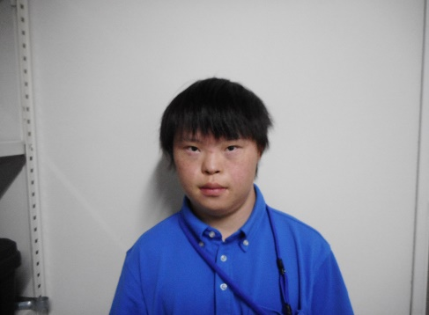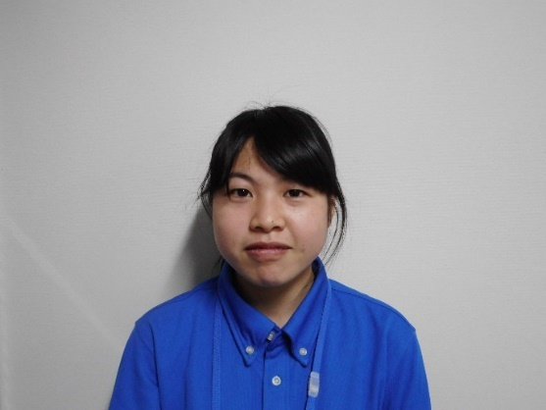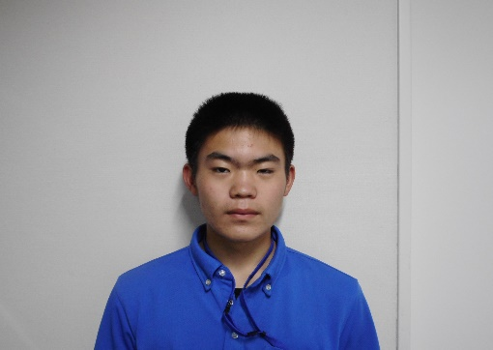

さん

　さん

　さん

**新任の**



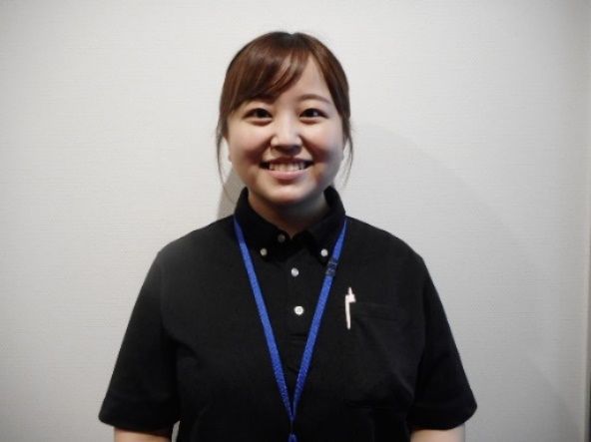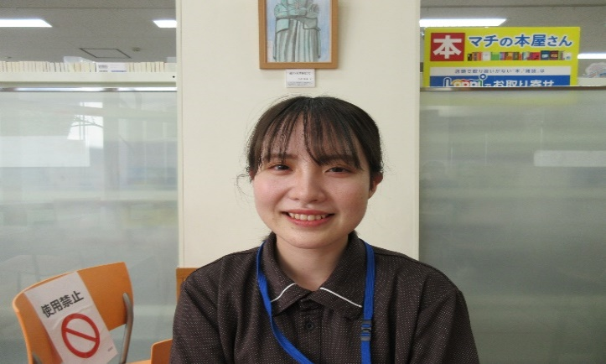

**ひまわりのようにに！**

**カフェ　香**

をれずにきます！

**のおらせ**

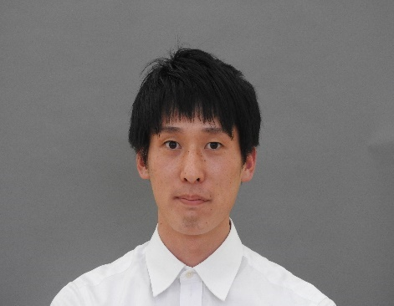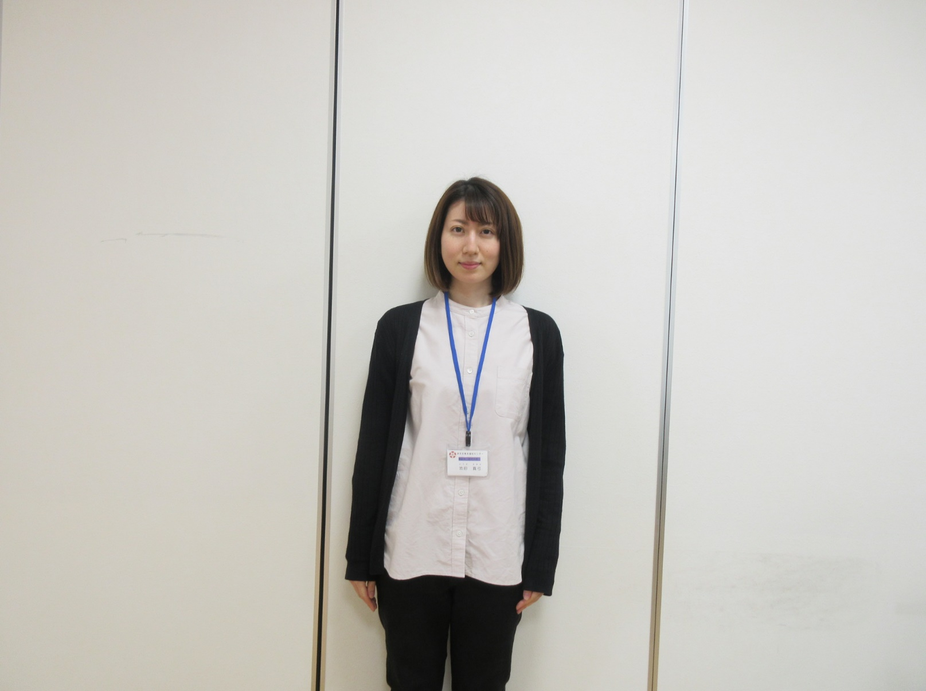

は8、は

6かがやきでされました。のとはなどでがたくさんできました。またしいでされると。

からほほえみへ

からウイズへ

319（土）のレクレーション　BBQ





2021の春のレクレーションはコロナで

ができなかったためにてBBQを

いました。しいでしたがおや

をたくさんべてホットになりました。

また、かがやきのビンゴもがって

いました！！いっぱいののレクレーションと

なりました😊

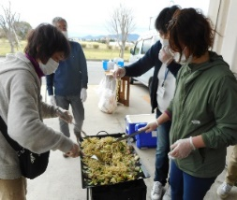

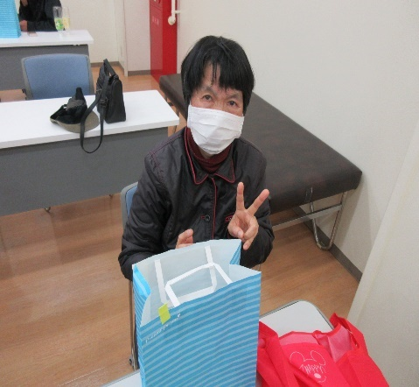

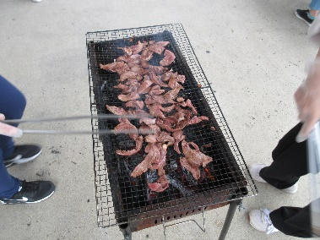

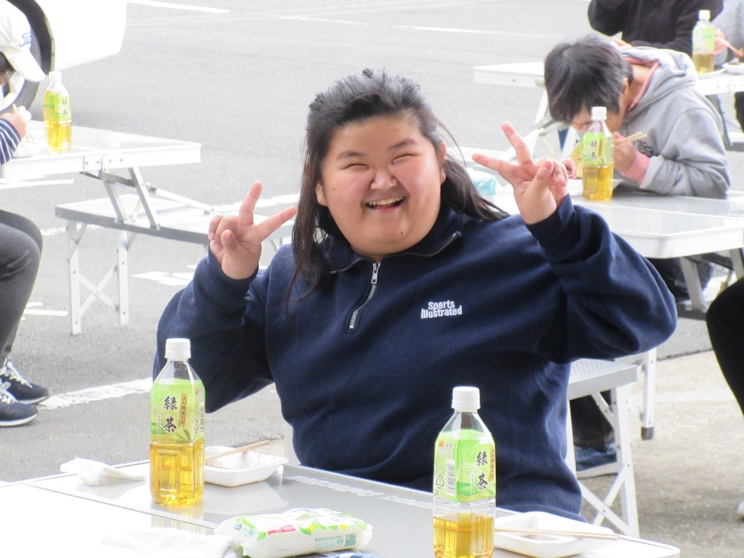



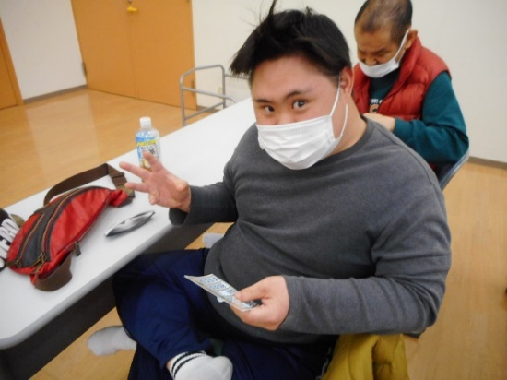





**の！！**

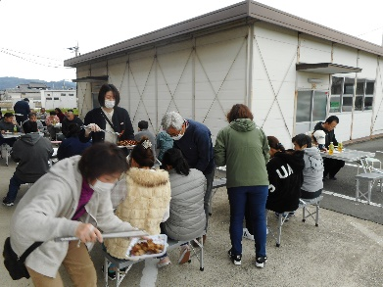

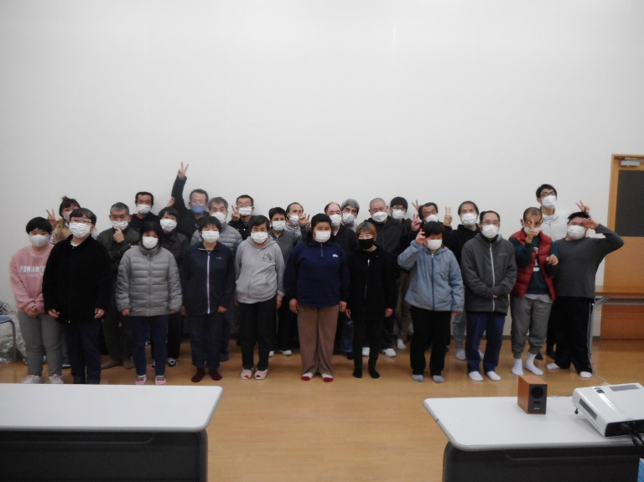



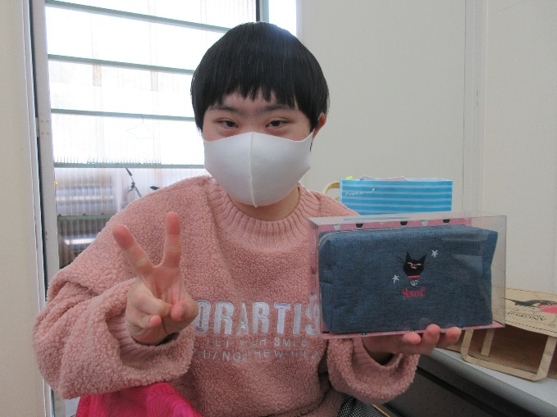

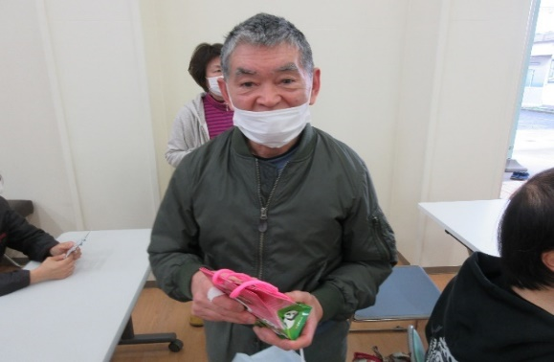

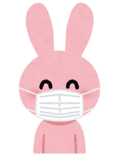

**ビンゴで一でした！！**





326（土）・

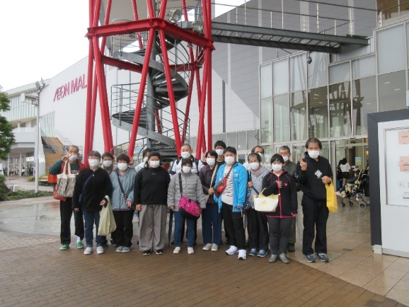

コロナでなかなかけなかったにってきました。みなさんにをとり「どらえもん」と「トーマス」をてきました。おはなおをびました。しぶりのでとてもリフレッシュできたとなりました★



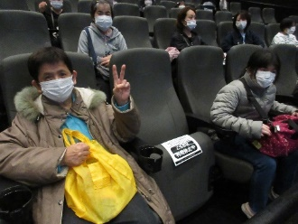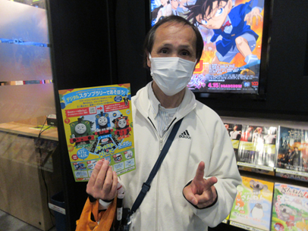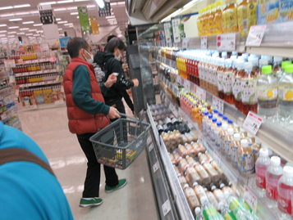

たくさんおがあってまようなぁぁ！！

・が

出ました

トーマスをみたよ！！



**おらせ**

4のかがやきは26()となっております。が**15：30**となります。よろしおいいたします。

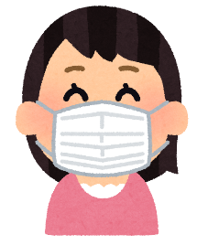



かがやきからがしてさをじているところにしいメンバーを入れにぎやかになりました！！

それにちなんでうちのしいをします。の「」です。

うちのがでをわせてのおをすることではいつもしそうです。

2022ものとをはじめ、みんなでをわせてしい

**かがやき**にしていきましょう！

　さなえ

・4/16（）　 B

・4/29（/）　 B

・5/14（）　B

・5/21（）　A・

・5/28（）　B

・6/11（）　B



2022のメンバーです

もよろしくおいします！

**ががやきの**



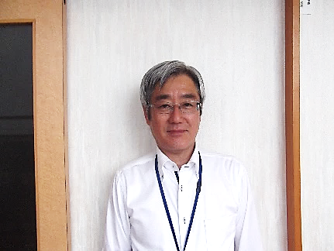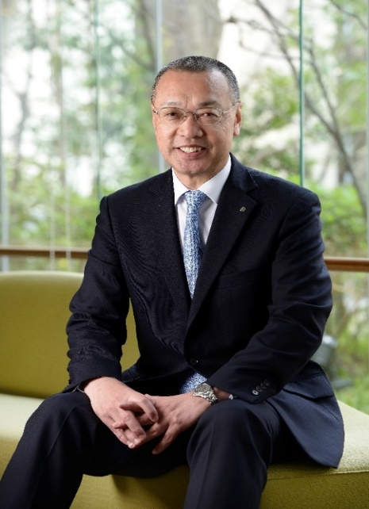

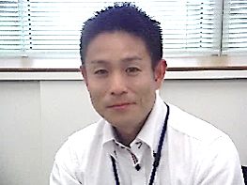





　い

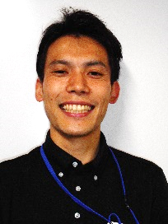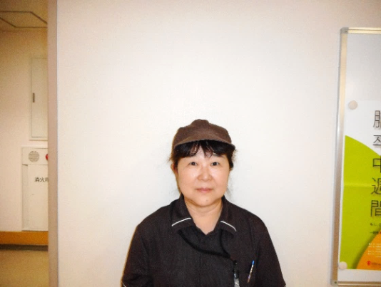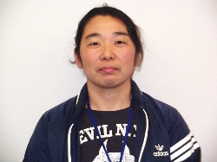







サービス

カフェ・リーダー

・リーダー

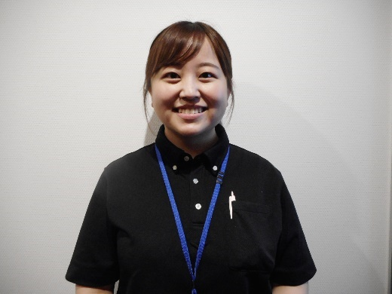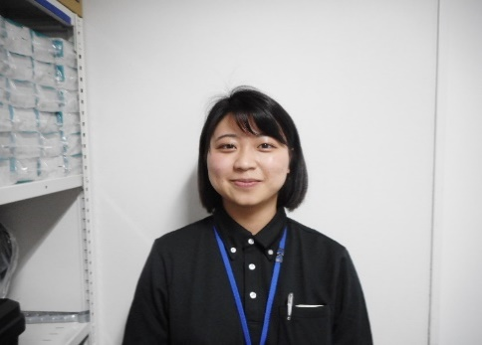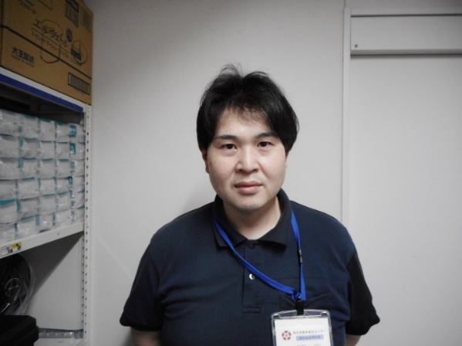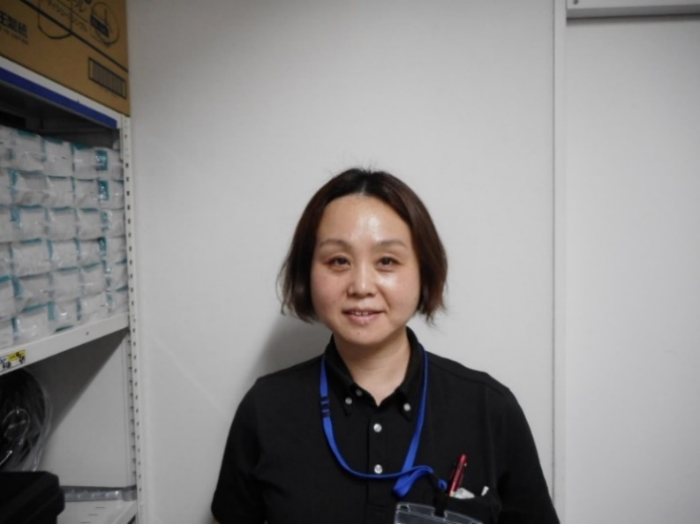





葵

さなえ

志

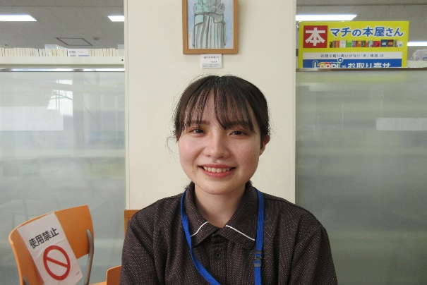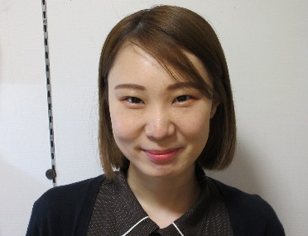









カフェ

香

　　カフェ

https://4.bp.blogspot.com/-DhmfRxh6J9o/UZRV9Dmtv-I/AAAAAAAASsc/nO-Ww6JRmX8/s800/sakura_hanabira.png